Planets – космічний конструктор

Програма відтворює сценарії, які імітують рух масивних тіл у просторі під впливом лише сили взаємного тяжіння. Створення сценарію полягає у визначенні його початкових умов, набор яких ми для короткості будемо називати сценою. 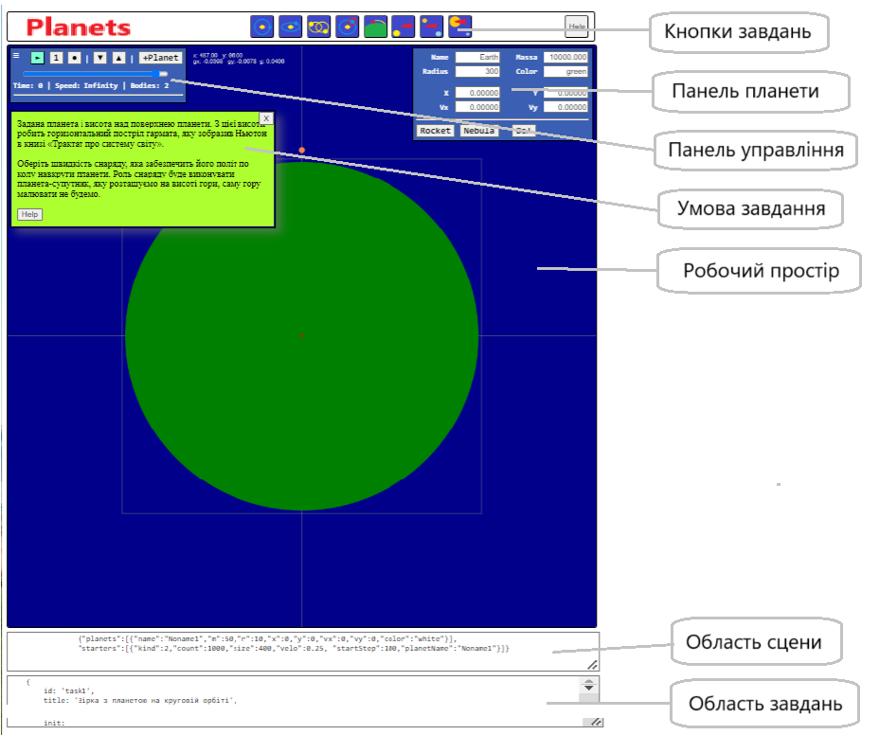

Складовими сцени є планети, ракети і туманності. Всі вони мають певні властивості, такі як маса, положення, швидкість, розмір, колір, назва.

Управління виконанням сценарію здійснюється за допомого панелі управління.

## Панель управління

На панелі управління розташовані кнопки:

► - запуску-зупинки дискретного часу,

**1** – виконання одного кроку дискретного часу,

● – показ-приховування орбіт,

▼ - збереження поточної сцени в області сцен,

▲ – завантаження поточної сцени і учбових завдань,

**+Planet** – кнопка додавання планети.

На панелі управління також присутній елемент range, який масштабує зображення в робочому просторі.

## Планети

Планети додаються натисканням кнопки «+Planet»на панелі управління.

Якщо з вже існуючих планет є обрана, додається її копія. Якщо ніяка планети не є обраною, додається планета із властивостями за замовчанням.

Щоб змінити властивості щойно доданої або вже існуючої планети, треба її обрати. Після того відкриється панель планети, на якій відображуються властивості планети, доступні для змінювання.

Параметрами планети є: назва (поле Name), маса (полеMassa), радіус (поле Radius), (колір (поле Color), положення (поля X і Y), швидкість (поля Vx і Vy).

## Ракети

Ракета є космічним тілом малої маси і розміру. Ракета стартує з планети, отримує миттєвий імпульс під час старту і далі рухається по балістичній траєкторії без можливості її корекції. Відносно ракет діють два припущення: 1) траєкторія ракети починається з центру материнської планети, 2) тяжіння материнської планети ніяк не впливає на ракету.

Ракета завжди стартує з певної планети, тому перед додаванням ракети одна з планет має бути обраною. З тієї ж причини кнопка додавання ракети “+Rocket” знаходиться на панелі планети. Після натискання на кнопку “Rocket” з’явиться віконце з параметрами: відносна швидкість ракети (поле Velo) і затримка старту (поле Delay). Треба задати параметри і натиснути кнопку “OK”.

Стартова швидкість ракети буде сумою відносної швидкості і швидкості планети. Вважається, що відносна швидкість співпадає за напрямом зі швидкістю планети, а початком траєкторії ракети є центр планети.

Старт ракети відбудеться в момент дискретного часу, який є сумою поточного моменту і затримки. Наприклад, якщо ракета створювалася, коли поточний час дорівнював 100, а затримка старту була 200, то старт відбудеться коли поточний час стане дорівнювати 100+200=300. Якщо затримка не потрібна в поле “Delay” треба занести 0 або залишити його пустим.

## Туманності

Туманність створюється з обраної планети – планета зникає, на її місці з'являється туманність. Планета поділяється на частки, які розташовуються в площині кола певного радіуса. Кількість і розподіл часток і радіус кола є властивостями туманності.

Розподіл часток може бути: 1) рівномірним вздовж радіусів і по куту напряму, 2) рівномірним по площі туманності. Частки отримують первинну швидкість обертання навколо центра мас туманності. Обертання запобігає надто швидкому злиттю часток під впливом тяжіння. Фактор обертання визначає, яка доля часток буде обертатися проти часової стрілки.

Додавання туманностей також потребує обрання планети, бо саме вона буде перетворена на туманність. Після натискання на кнопку “Nebula” ” з’явиться віконце з параметрами майбутньої туманності. Треба задати параметри і натиснути кнопку “OK”. Перетворена планети на туманність так саме можливе із затримкою, як і старт ракети.

Параметри туманності: кількість часток (поле Count), радіус кола туманності (поле Size), фактор обертання (поле Кω), розподіл часток (поле Distr), затримка (поле Delay).

## Додавання завдань

Опис завдань у форматі JSON вноситься в текстову область вводу внизу сторінки.

Малюнок для кнопки завдання розміщується на локальному комп’ютері або в мережі.

Після оновлення текстового поля треба натиснути кнопку “▲” на панелі управління, і кнопки завдань оновляться.

## Вирішення завдань

Завдання обирається натисканням на кнопку завдання. Відкривається панель з умовою завдання і одночасно завантажується сцена, яка відповідає умові завдання. Користувач повинен так змінити сцену, щоб вона задовольняла вимогам завдання. Якщо користувач відчуває труднощі, він може отримати допомогу. Якщо допомога не допомогла, користувач може дізнатися про спосіб вирішення і отримати сцену-відповідь. Можливість або неможливість отримувати допомогу і відповідь встановлюється викладачем при створенні завдання.

**При вирішенні завдань треба враховувати, що у світі моделі значення сталої тяжіння G = 1.**